Тема урока: Решение систем линейных уравнений
Цель:
образовательная: закрепление, систематизация и обобщение знаний о методах решения и исследования системы уравнений, контроль за усвоением ЗУН;
воспитательная: привитие интереса к изучаемому предмету;
развивающая: формирование навыков самостоятельной деятельности, выработка внимания.
Оборудование: мультимедийное оборудование, проектор, экран, текст теста
Тип урока: урок - закрепление
Ход урока.
1. Сообщение темы урока.
Тема нашего урока “Системы линейных уравнений с двумя переменными”. На этом уроке мы должны закрепить основные способы решения систем уравнений.
Слайд 1. Французский писатель Анатоль Франс заметил “Чтобы переварить знания надо поглощать их с аппетитом”, последуем совету писателя, будем на уроке активны, внимательны, будем “поглощать” знания с большим желанием, ведь они вам скоро пригодятся. Умение решать системы уравнений позволяет существенно расширить класс текстовых задач и перед нами стоит задача: повторить способы решения систем уравнений, проверить свое умение самостоятельно применять полученные знания.
2. Повторение и проверка домашнего задания
У доски 3 ученика решают домашнюю систему 3-мя способами, с остальными учениками класса проводится фронтальный опрос по теме урока:
-Что является решением уравнения с двумя переменными?
-Что значит решить уравнение с двумя переменными?
-Что называется решением системы уравнений с двумя переменными?
-Какие способы решения систем уравнений мы изучили?
3) Слайд 2. Устный счет “ одним взглядом ”
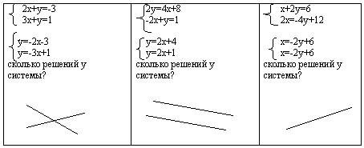
Вывод: система линейных уравнений может иметь одно решение, не иметь решений, иметь множество решений
3. Закрепление полученных знаний. Контроль и оценка знаний.
А теперь 6 человек садятся за компьютеры с тетрадями и ручками и загружают тест «Системы». Вас оценит компьютер, так что будьте внимательны. (тесты на компьютерах)
А с остальными мы решим тест. На его решение отводится 5 минут. (презентация) Слайды 4-9.
Слайд 10.
- Какая пара чисел является решением системы уравнений?
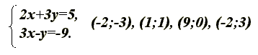
Слайд 11.
- Какая из перечисленных систем имеет единственное решение?
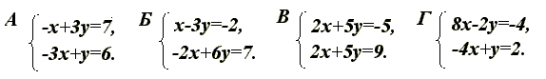
Слайд 12.
- При каком значении m система имеет бесконечное множество решений?

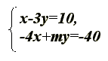
А теперь решим следующие системы всеми известными вам способами
3x + 4y = 9
7x + 6y = 6.
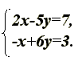
4.Итоги урока. Домашнее задание. Рефлексия.
Что нового вы узнали на уроке? Понравился ли вам урок? Как можно решать системы линейных уравнений?
№ 1154, № 1160 (в, г), № 1161

